Fiche sujet – candidat
Mise en situation et recherche à mener
La vie fixée des végétaux est permise par le prélèvement de l’eau et des sels minéraux dans le sol et leur distribution à l’ensemble de la plante par la sève brute. Ce transport est utilisé par les fleuristes pour colorer artificiellement les fleurs coupées.
L’anatomie des tiges des plantes à fleurs (angiospermes) montre des structures appelées faisceaux conducteurs composés de deux types de vaisseaux conducteurs de sèves (le phloème et le xylème).
On cherche à vérifier, par la réalisation de coupe(s), que chez les plantes à fleurs, la sève brute prélevée dans le sol, circule dans la tige par les vaisseaux du xylème.
Ressources
Tissus observables au niveau des faisceaux conducteurs dans une tige de plante angiosperme après coloration au carmin-vert d’iode : | Les fleuristes utilisent des solutions colorées qui se fixent sur les parois des vaisseaux traversés :  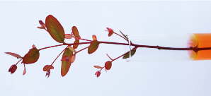  Tige d’eucalyptus trempant dans une solution rouge d’éosine.
  Tissus | Phloème  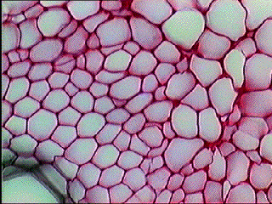 | Xylème  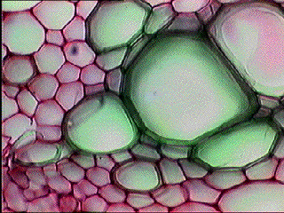
  Caractéristiques et coloration au carmin-vert d’iode  (Colorant des structures cellulaires) | Cellules à paroi constituée de cellulose.  Colorées en rose. | Cellules plus grosses que les autres à paroi constituée de lignine, épaisse et très rigide.  Colorées en vert.

Fiche sujet – candidat
Matériel et protocole d'utilisation du matériel
Matériel :  - Tige coupée d’une plante à fleur trempant dans de l’eau colorée ;  - Lame de rasoir ou microtome ;  - Moelle de sureau ;  - Pinces fines ;  - Verre de montre ;  - Lames, lamelles ;  - Papier filtre ;  - Flacon d’eau ;  - Colorants spécifiques des cellules végétales ;  - Microscope optique ;  - Fiche technique de réalisation de coupes. | Afin de vérifier que chez les plantes à fleurs la sève brute circule dans la tige par les vaisseaux du xylème :  - Réaliser des coupes transversales de tiges de plantes.
Sécurité :   | Précautions de la manipulation :    - Vigilance quant à l’utilisation des lames de rasoir ou autres objets tranchants ;  - Utilisation de la moelle de sureau si le diamètre de la tige est petit. | Dispositif d'acquisition et de traitement d'images (si disponible)  

